实验一：Web 服务实现与 WSDL 生成
说明文档

一、实验目的及主要内容
实现一个 Web 服务，生成对应的 WSDL 描述文件；基于接口调用相应的 operations，验证服务计算中基于接口调用服务的基本机制。

二、实验类型
演示性实验。

三、实验环境与工具平台（备注）
开发语言：Java；
开发工具：IntelliJ IDEA（2020）；
JDK：Zulu OpenJDK 8（ARM64）；
Web 服务技术：JAX-WS（SOAP/WSDL）。

四、实验设计说明
4.1 设计的业务背景
本实验选取试飞数据分析作为业务背景，该类业务可拆分为“数据获取—计算分析—结果输出”的清晰流程，适合用于抽象服务接口并验证基于接口的服务调用机制。
将业务服务拆分为数据服务与分析服务两个独立服务：数据服务负责数据标识管理与结果获取，分析服务负责具体计算逻辑。划分能够符合服务计算中“职责单一、接口清晰”的设计原则，同时为后续实验二服务组合与流程编排实验要求提供可扩展的服务边界。

4.2 服务实现
服务实现为围绕数据分析业务抽象服务接口，采用面向接口的服务设计方式。通过定义清晰的服务操作及输入输出参数，将服务实现与调用解耦，以 WSDL 作为统一服务描述，实现服务的发布与调用验证。
服务端与客户端工程代码目录如下：
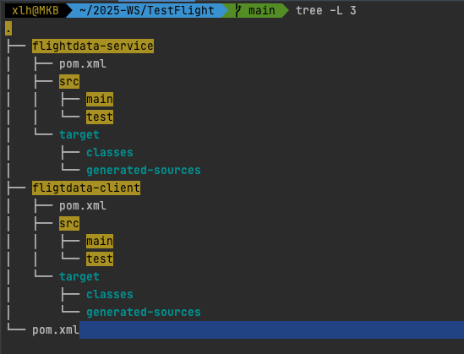

其中，flightdata-service：用于发布 Web Service（FlightDataService），生成对应的 WSDL 描述文件；
flightdata-client：作为服务调用方，基于 WSDL 接口调用服务的各个 operations，用于验证服务调用过程。

五、实验步骤说明
1）创建 Java Web Service 项目并配置 Java 8 运行环境；
2）定义 Web Service 接口与实现类；
3）使用 JAX-WS 发布服务；
4）启动服务并监听本地地址；
5）访问 wsdl 获取服务描述；
6）基于接口调用各 operations 并验证结果。

六、服务设计
FlightDataService 用于试飞数据分析过程中对数据读取、分析结果管理及任务状态查询的服务支持，主要提供以下四个操作：

1. readFlightData用于读取指定试飞任务的飞行数据。
入参 | missionId：试飞任务的唯一标识
功能说明 | 根据试飞任务标识读取对应的试飞数据，并启动相关的数据处理流程。
返回结果 | 返回任务执行状态信息，用于标识当前操作是否成功或正在执行。

2. saveAnalysisResults用于保存试飞数据分析结果。
入参 | analysisId：分析任务的唯一标识  results：分析计算得到的结果数据
功能说明 | 将分析计算得到的结果保存至系统中，供后续查询或使用。
返回结果 | 返回任务执行状态信息，用于确认结果保存操作的执行状态。

3. getAnalysisResults用于获取已保存的分析结果。
入参 | analysisId：分析任务的唯一标识
功能说明 | 根据分析任务标识查询并返回对应的分析结果数据。
返回结果 | 返回指定分析任务的分析结果。

4. checkTaskStatus用于查询任务执行状态。
入参 | taskId：任务的唯一标识
功能说明 | 查询指定任务的当前执行状态，用于判断任务是否完成或处于执行过程中。
返回结果 | 返回任务当前的状态信息。

七、实验结果与总结
flightdata-service服务成功发布，启动日志如下：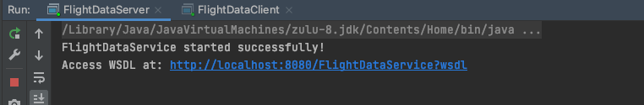

flightdata-service服务生成 WSDL如下：
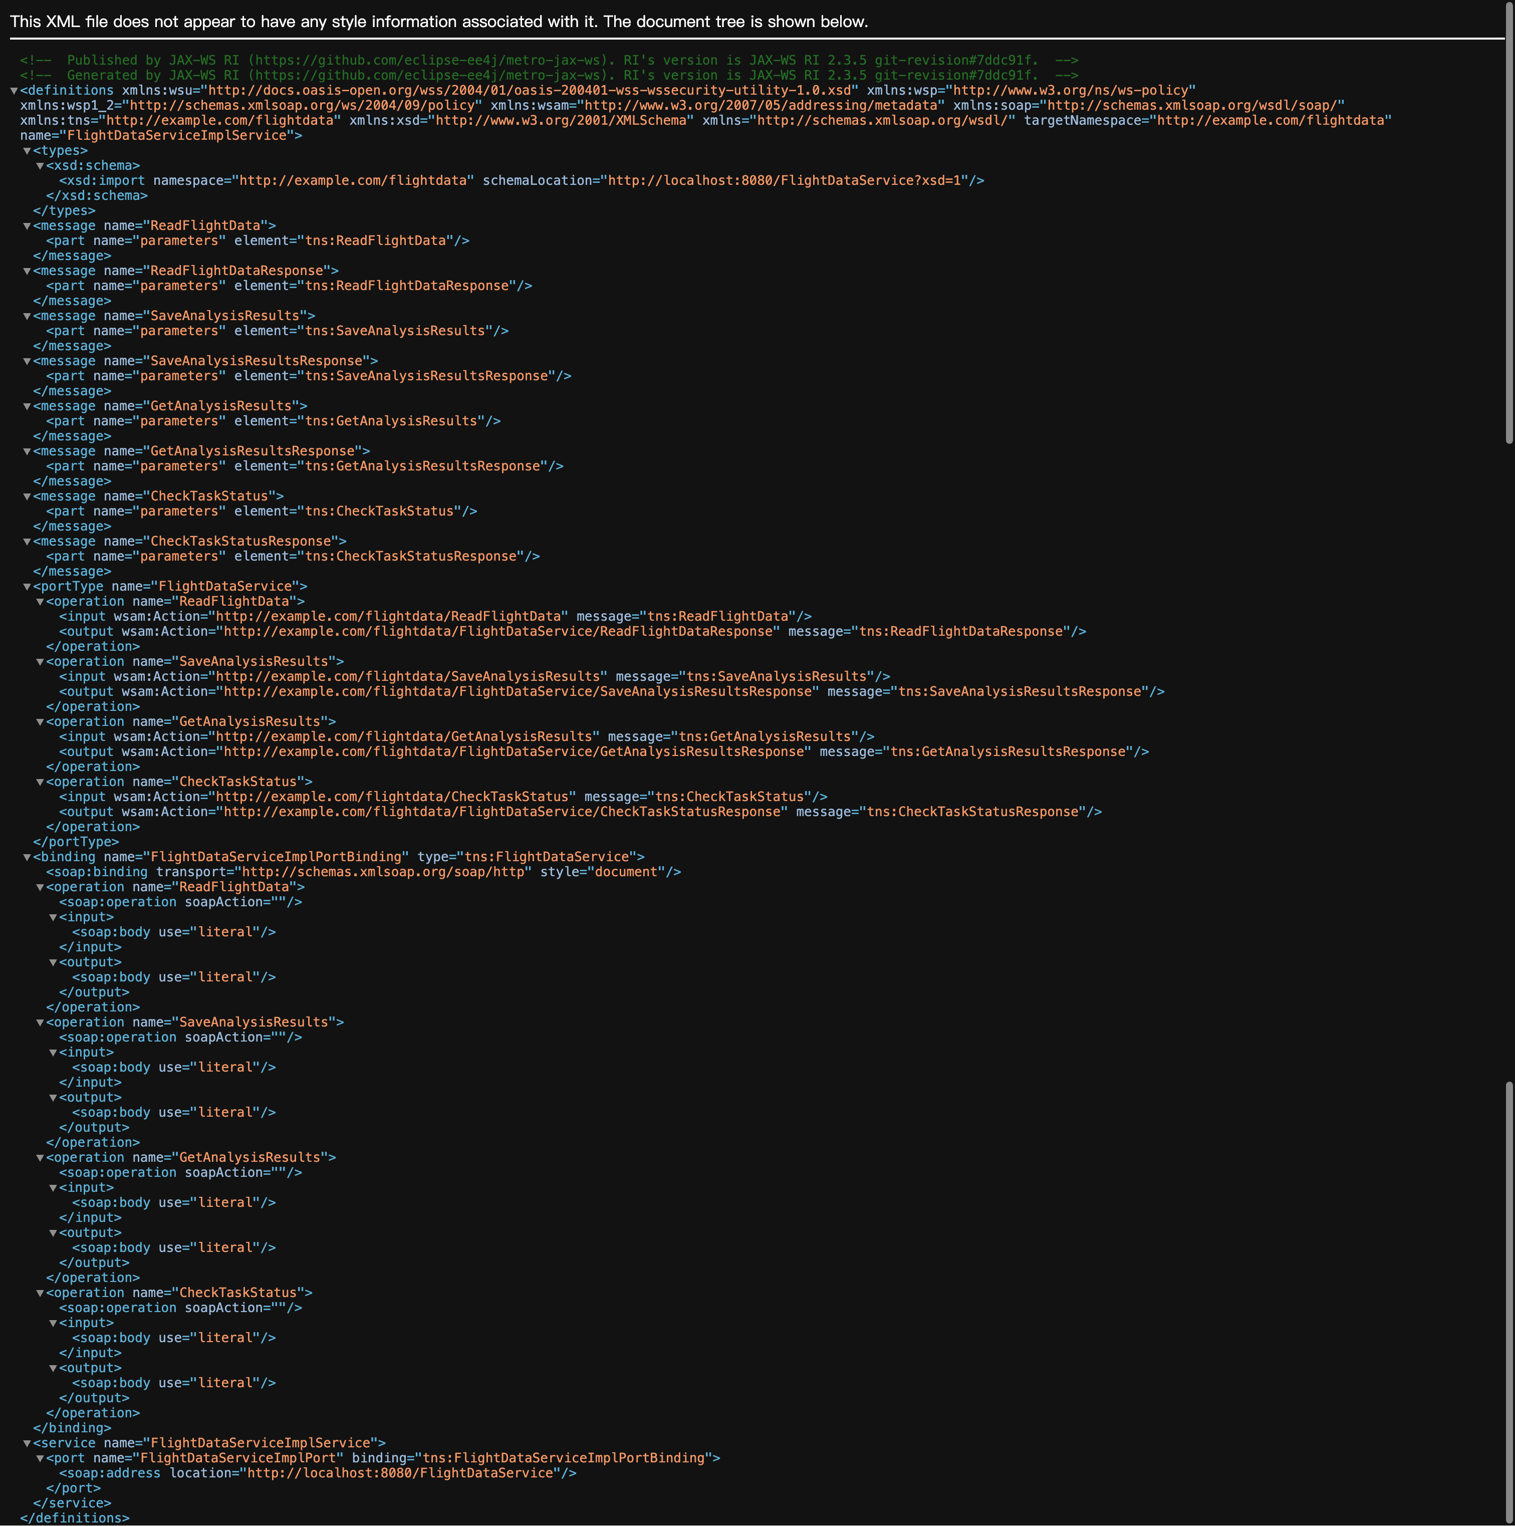

flightData-client服务可按接口调用各flightdata-service服务operations；验证了接口与实现解耦，为后续服务组合实验提供基础。
